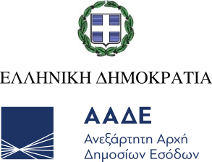

Αθήνα, 13 Δεκεμβρίου 2023

ΔΕΛΤΙΟ ΤΥΠΟΥ
ΑΑΔΕ: Συνάντηση Διοικητή ΑΑΔΕ, Γ. Πιτσιλή, με εκπροσώπους ομογενών στις ΗΠΑ

Τα ζητήματα, που απασχολούν τους ομογενείς στις σχέσεις τους με την ελληνική φορολογική διοίκηση, και οι νέες πρωτοβουλίες - σε επίπεδο ψηφοποίησης και εξυπηρέτησης - της Ανεξάρτητης Αρχής Δημοσίων Εσόδων (ΑΑΔΕ) κυριάρχησαν στη συνάντηση, που είχε ο Διοικητής της ΑΑΔΕ, Γιώργος Πιτσιλής, με εκπροσώπους της ομογένειας των Ηνωμένων Πολιτειών της Αμερικής, την Τρίτη, 12 Δεκεμβρίου 2023.

Η συνάντηση πραγματοποιήθηκε στο Γενικό Προξενείο της Ελλάδας, στην Νέα Υόρκη, μετά από πρόταση της ΑΑΔΕ, στην οποία ανταποκρίθηκε ο Γενικός Πρόξενος, Ντίνος Κωνσταντίνου, και προχώρησε στην οργάνωσή της, παρουσία της Πρέσβη της Ελληνικής Δημοκρατίας στις Ηνωμένες Πολιτείες, Κατερίνας Νασίκα.

Ο κ. Πιτσιλής άκουσε με προσοχή τους Έλληνες ομογενείς για το πώς επικοινωνούν με την ΑΑΔΕ, ώστε να εκπληρώνουν τις υποχρεώσεις τους, ενώ παρέλαβε αρχείο με απορίες και ερωτήματα, για ζητήματα, που αντιμετωπίζουν οι ομογενείς, ώστε αυτά να απαντηθούν από την ΑΑΔΕ.

Η συνάντηση έγινε στο πλαίσιο της πρωτοβουλίας της ΑΑΔΕ, που έχει ξεκινήσει από πέρυσι, και αφορά την ανοιχτή επικοινωνία με τους Έλληνες του εξωτερικού.
Όπως δήλωσε ο κ. Πιτσιλής,«Η επικοινωνία με τους Έλληνες ομογενείς είναι συνεχής και δυναμική. Πρόκειται για φορολογούμενους, οι οποίοι έχουν τις δικές τους ανάγκες επικοινωνίας και η Ανεξάρτητη Αρχή Δημοσίων Εσόδων συνεχίζει να αναπτύσσει νέες εφαρμογές και υπηρεσίες, για τη διευκόλυνσή τους».
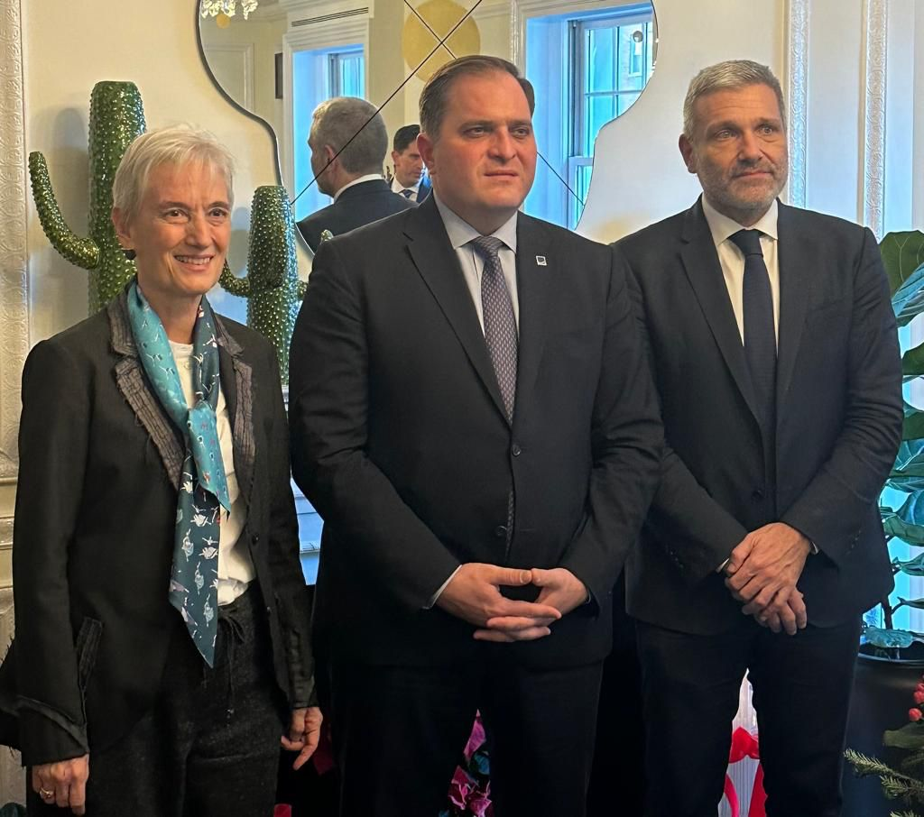
Η Πρέσβης της Ελληνικής Δημοκρατίας στις Ηνωμένες Πολιτείες, Κατερίνα Νασίκα, ο Διοικητής της ΑΑΔΕ, Γιώργος Πιτσιλής και ο Γενικός Πρόξενος της Ελλάδας στην Νέα Υόρκη, Ντίνος Κωνσταντίνου

